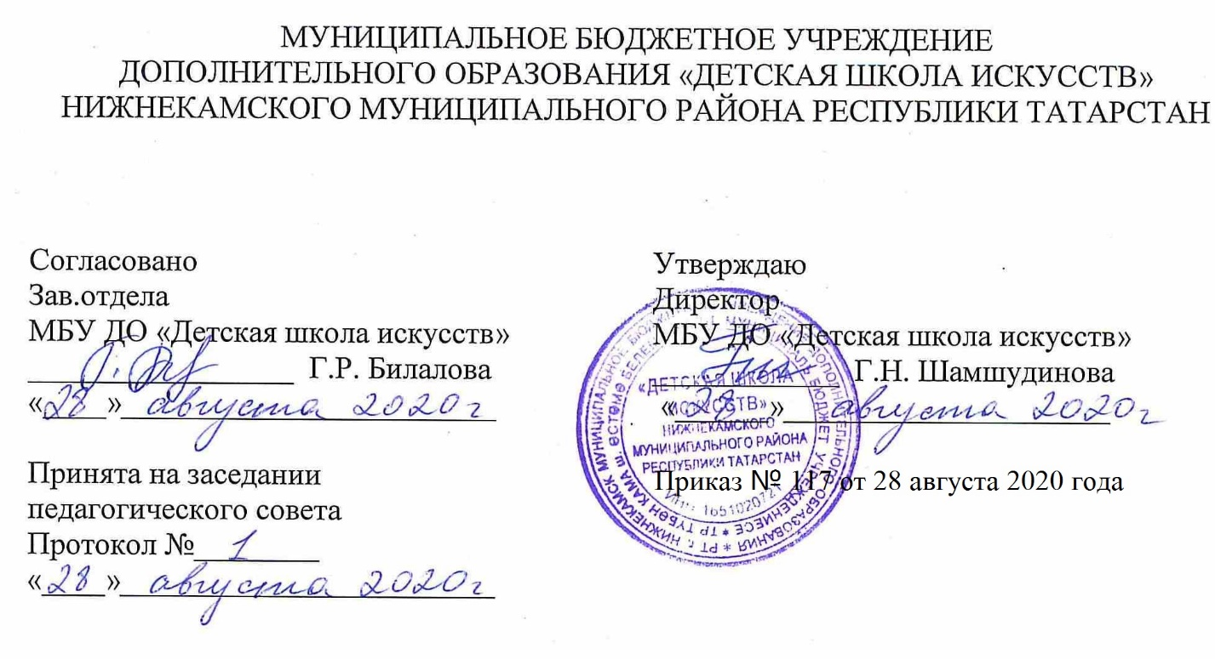

ДОПОЛНИТЕЛЬНАЯ ОБЩЕОБРАЗОВАТЕЛЬНАЯ ОБЩЕРАЗВИВАЮЩАЯ РАБОЧАЯ ПРОГРАММА
«ГИМНАСТИКА»
2 класс
(7- летний срок обучения)

Направленность: художественная
Возраст учащихся: 8-9 лет
Срок реализации: 1 год (35ч.)

Составитель: Мадьярова Эльвира Минегасимовна, преподаватель хореографии высшей квалификационной категории

г. Нижнекамск
2020 год

1. Планируемые результаты

Личностные результаты
Личностные результаты освоения дополнительной образовательной общеразвивающей программы «Гимнастика» отражают:
- Знание культуры своего народа, своего края, основ культурного наследия народов России и человечества (идентичность человека с российской многонациональной культурой.
- Готовность и способность обучающихся к саморазвитию и самообразованию на основе мотивации к обучению и познанию; готовность и способность осознанному выбору и построению дальнейшей индивидуальной траектории образования на базе ориентировки в мире профессий и профессиональных предпочтений, с учетом устойчивых познавательных интересов.
- Сформированность ответственного отношения к учению; уважительного отношения к труду.
- Сформированность целостного мировоззрения, соответствующего современному уровню развития науки и общественной практики, учитывающего культурное, духовное многообразие современного мира.
- Осознанное, уважительное и доброжелательное отношение к другому человеку, его мнению, мировоззрению, культуре, языку, вере. Готовность и способность вести диалог с другими людьми и достигать в нем взаимопонимания.
- Развитость эстетического сознания через освоение художественного наследия народов России и мира, творческой деятельности эстетического характера (способность понимать художественные произведения, отражающие разные этнокультурные традиции; сформированность основ художественной культуры обучающихся как части их общей духовной культуры, как особого способа познания жизни и средства организации общения; эстетическое, эмоционально-ценностное видение окружающего мира; способность к эмоционально-ценностному освоению мира, самовыражению и ориентации в художественном и нравственном пространстве культуры; уважение к истории культуры своего Отечества, выраженной в том числе в понимании красоты человека; потребность в общении с художественными произведениями, сформированность активного отношения к традициям художественной культуры как смысловой, эстетической и личностно-значимой ценности).

Метапредметные результаты
Регулятивные УУД
- Умение самостоятельно определять цели обучения, ставить и формулировать новые задачи в учебе и познавательной деятельности, развивать мотивы и интересы своей познавательной деятельности.
- Умение самостоятельно планировать пути достижения целей, в том числе альтернативные, осознанно выбирать наиболее эффективные способы решения учебных и познавательных задач.
- Умение соотносить свои действия с планируемыми результатами, осуществлять контроль своей деятельности в процессе достижения результата, определять способы действий в рамках предложенных условий и требований, корректировать свои действия в соответствии с изменяющейся ситуацией.
- Умение оценивать правильность выполнения учебной задачи, собственные возможности ее решения.
- Владение основами самоконтроля, самооценки, принятия решений и осуществления осознанного выбора в учебной и познавательной.
Познавательные УУД
6. Умение определять понятия, создавать обобщения, устанавливать аналогии, классифицировать, самостоятельно выбирать основания и критерии для классификации, устанавливать причинно-следственные связи, строить логическое рассуждение, умозаключение (индуктивное, дедуктивное, по аналогии) и делать выводы.
Коммуникативные УУД
- Умение организовывать учебное сотрудничество и совместную деятельность с учителем и сверстниками; работать индивидуально и в группе: находить общее решение на основе согласования позиций и учета интересов; формулировать, аргументировать и отстаивать свое мнение.
- Умение осознанно использовать речевые средства в соответствии с задачей коммуникации для выражения своих чувств, мыслей и потребностей для планирования и регуляции своей деятельности; владение устной речью.
- Формирование и развитие компетентности в области использования информационно-коммуникационных технологий.
Предметные результаты
- Формирование первоначальных представлений о значении хореографии для укрепления здоровья человека (физического, социального и психического), о ее позитивном влиянии на развитие человека (физическое, интеллектуальное, эмоциональное, социальное;
- Овладение умением организовать здоровье сберегающую жизнедеятельность;
- Формирование навыка систематического наблюдения за своим физическим состоянием, величиной физических нагрузок, показателями развития физических данных (гибкость, танцевальный шаг, апломб, координация движения).

2. Учебно - тематический план
№ | Тема | Количество часов | Тип урока | Виды учебной деятельности | Виды контроля
1 | Вводный урок  Упражнения для стоп | 2 | Урок изучения и первичного закрепления новых знаний | Урок-лекция, практическое занятие | Контрольный урок  (зачет)
2 | Упражнения на выворотность | 5 | Урок изучения и первичного закрепления новых знаний | Урок-лекция, практическое занятие | Контрольный урок  (зачет)
3 | Упражнения на гибкость вперед | 4 | Изучение нового материала | Урок-лекция, практическое занятие | Контрольный урок  (зачет)
4 | Развитие гибкости назад | 4 | Урок изучения и первичного закрепления новых знаний | Урок-лекция, практическое занятие | Контрольный урок  (зачет)
5 | Силовые упражнения для мышц живота | 4 | Изучение нового материала | Урок-лекция, практическое занятие | Контрольный урок  (зачет)
6. | Силовые упражнения для мышц спины | 4 | Изучение нового материала | Урок-лекция, практическое занятие | Контрольный урок  (зачет)
7. | Упражнения на развитие шага | 6 | Урок проверки ЗУН | Урок-лекция, практическое занятие | Контрольный урок  (зачет)
8. | Прыжки | 4 | Урок проверки ЗУН | Урок-лекция, практическое занятие | Контрольный урок  (зачет)
6 | Контрольный урок | 2 | Урок проверки ЗУН | Урок-лекция, практическое занятие | Контрольный урок  (зачет)
Итого: |  | 35

3. Календарный учебный график
№ п/п | Месяц | Число | Время проведения занятия | Форма занятия | Количество часов | Тема занятий | Место проведения | Форма контроля
1 | Сентябрь | 02 | 19.10-19.50 | урок | 1 | Вводный урок.  Упражнения для стоп | МБУ «ДШИ»  Структурное подразделение  Гимназии №1,  103 кабинет
1 | Сентябрь | 09 | 19.10-19.50 | урок | 1 | Вводный урок.  Упражнения для стоп
2 | Сентябрь | 16 | 19.10-19.50 | урок | 1 | Упражнения на выворотность  - «Бабочка»;  - «Лягушка»;  - «Угол»
2 | Сентябрь | 23 | 19.10-19.50 | урок | 1
2 | Сентябрь | 30 | 19.10-19.50 | урок | 1
2 | Октябрь | 07 | 19.10-19.50 | урок | 1
2 | Октябрь | 14 | 19.10-19.50 | урок | 1
3 | Октябрь | 21 | 19.10-19.50 | урок | 1 | Упражнения на гибкость вперед  - Растяжка «Поза щенка»;  - растяжка подколенных сухожилий;  - поперечная растяжка сидя
3 | Октябрь | 28 | 19.10-19.50 | урок | 1
3 | Ноябрь | 11 | 19.10-19.50 | урок | 1
3 | Ноябрь | 18 | 19.10-19.50 | урок | 1
4 |  | 25 | 19.10-19.50 | урок | 1 | Развитие гибкости назад
4 | Декабрь | 02 | 19.10-19.50 |  | 1 | Развитие гибкости назад
4 |  | 09 | 19.10-19.50 |  | 1 | Развитие гибкости назад
4 |  | 16 | 19.10-19.50 |  | 1 | Развитие гибкости назад
4 |  | 23 | 19.10-19.50 | урок | 1 | Контрольный урок
5 | Январь | 13 | 19.10-19.50 | урок | 1 | Силовые упражнения для мышц живота
5 | Январь | 20 | 19.10-19.50 | урок | 1 | Силовые упражнения для мышц живота
5 | Январь | 27 | 19.10-19.50 | урок | 1 | Силовые упражнения для мышц живота
5 | Февраль | 03 | 19.10-19.50 | урок | 1 | Силовые упражнения для мышц живота
6 | Февраль | 10 | 19.10-19.50 | урок | 1 | Силовые упражнения для мышц спины  - «Лодочка»;  - «Планка»
6 | Февраль | 17 | 19.10-19.50 | урок | 1 | Силовые упражнения для мышц спины  - «Лодочка»;  - «Планка»
6 | Февраль | 24 | 19.10-19.50 | урок | 1 | Силовые упражнения для мышц спины  - «Лодочка»;  - «Планка»
6 | Март | 03 | 19.10-19.50 | урок | 1 | Силовые упражнения для мышц спины  - «Лодочка»;  - «Планка»
7 | Март | 10 | 19.10-19.50 | урок | 1 | Упражнения на развитие шага  - Лежа на спине махи;  - махи у станка
7 | Март | 17 | 19.10-19.50 | урок | 1
7 | Март | 31 | 19.10-19.50 | урок | 1
7 | Апрель | 07 | 19.10-19.50 | урок | 1
7 | Апрель | 14 | 19.10-19.50 | урок | 1
7 | Апрель | 21 | 19.10-19.50 | урок | 1
8 | Апрель | 28 | 19.10-19.50 | урок | 1 | Прыжки  - На месте;  - с поджатыми ногами,  - разножка
8 | Май | 05 | 19.10-19.50 | урок | 1 | Прыжки  - На месте;  - с поджатыми ногами,  - разножка
8 | Май | 12 | 19.10-19.50 | урок | 1 | Прыжки  - На месте;  - с поджатыми ногами,  - разножка
8 | Май | 19 | 19.10-19.50 | урок | 1 | Прыжки  - На месте;  - с поджатыми ногами,  - разножка
8 | Май | 26 | 19.10-19.50 | урок | 1 | Контрольный урок
ИТОГО: |  |  |  |  | 35

